審査会入場希望者の事前登録方法

令和6年8月以降実施される、剣道六段・七段・八段　審査会への入場を希望される方は、パソコンやスマートフォンを利用して事前登録をお願いします。

　事前登録が完了すると、申込時に使用したメールアドレスに、整理券が届きますので、あらかじめ印刷の上、審査会入場時に入り口で提示してください。

<https://form.run/@endo-lvoGwIh51FGOFR7UFpgI>

上記URLをパソコンのブラウザに入力するか、

QRコードをスマーフォンで読み取ってください。

次頁のような入力フォームが開くので必要事項を入力し、「入力内容を確認」をクリック

※注意事項 会場により、受け入れ可能な人数が異なります、入場希望者が受け入れ人数超えた場合、予告なく登録を中止することがあります。

入力画面



確認画面



確認画面が表示されるので、間違いがないことを確認したら「送信」ボタンをクリックしてください。

送信後画面

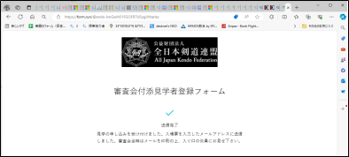

上記画面が表示されれば、登録は完了です。

完了後、メールが送られてくれば登録が成功しました。

メール送られてこない場合は、メールアドレスを間違えて登録したか？　メールのドメイン指定をしているか　迷惑メールに入っているか　確認してください。

見学者に送られるメール（入場整理券）

